温馨提示：
此套题为Word版，请按住Ctrl,滑动鼠标滚轴，调节合适的观看比例，答案解析附后。关闭Word文档返回原板块。
课时提升作业(五)
物质的量在化学实验中的应用
物质的量浓度的有关计算
(30分钟 50分)
一、选择题(本题包括6小题，每小题5分，共30分)
1.如果1 L硫酸溶液中含有6.02×10²³个H⁺，则该硫酸的浓度是( )
A.2 mol·L⁻¹ B.1.5 mol·L⁻¹
C.1 mol·L⁻¹ D.0.5 mol·L⁻¹
【解析】选D。6.02×10²³个H⁺是1 mol H⁺，因1 mol H₂SO₄含H⁺2 mol，所以H₂SO₄的物质的量是0.5 mol，浓度是0.5 mol÷1 L=0.5 mol·L⁻¹。
【补偿训练】已知0.5 L盐酸和硫酸的混合溶液中，含有0.1 mol Cl⁻和0.2 mol S，则此溶液中H⁺的物质的量浓度为( )
A.0.1 mol·L⁻¹ B.1.0 mol·L⁻¹
C.0.3 mol·L⁻¹ D.0.4 mol·L⁻¹
【解析】选B。Cl⁻为0.1 mol，故HCl中的H⁺为0.1 mol，S为0.2 mol，故H₂SO₄中的H⁺为0.4 mol，混合溶液中H⁺的总物质的量为0.5 mol，其浓度为0.5 mol÷0.5 L=1.0 mol·L⁻¹。
2.(2015·上海高一检测)实验中需0.1 mol·L⁻¹的Na₂CO₃溶液950 mL，用容量瓶配制时应称取Na₂CO₃粉末的质量为( )
A.10.6克 B.10.1克
C.10.07克 D.12.0克
【解析】选A。实验室无950 mL的容量瓶，故要用1 000 mL的容量瓶来配制，需Na₂CO₃0.1 mol，质量为0.1 mol×106 g·mol⁻¹=10.6 g。
【方法规律】(1)容量瓶常见规格：50 mL、100 mL、250 mL、500 mL、1 000 mL。
(2)容量瓶选用时，优先选用同规格的容量瓶，若没有同规格容量瓶，则选择较大规格的容量瓶配制溶液。
3.(双选)(2015·柳州高一检测)下列操作使配制的BaCl₂溶液浓度偏低的有
( )
A.将砝码放在左盘上，BaCl₂放在右盘上进行称量
B.选用的容量瓶内有少量蒸馏水
C.定容摇匀后，液面下降，又加水至刻度线
D.整个配制过程中，容量瓶不振荡
【解析】选A、C。误差分析根据c==，由m、V的大小判断。A项将砝码放错位置后，称得的BaCl₂质量偏小，所得溶液浓度偏低；B项无影响；C项摇匀后再加水即增大了溶液体积，所得溶液浓度偏低；D项不振荡，溶液不均匀。
4.(2013·江苏高考)用固体样品配制一定物质的量浓度的溶液，需经过称量、溶解、转移溶液、定容等操作。下列图示对应的操作规范的是( )
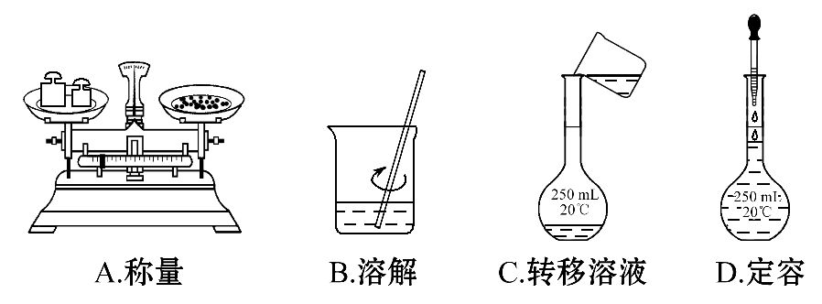
【解析】选B。称量固体时，应遵循“左物右码”的原则，A错误；搅拌用玻璃棒可以加快溶解速度，B正确；向容量瓶中转移溶液时用玻璃棒引流，C错误；定容时胶头滴管不能插入到容量瓶中，D错误。
【互动探究】(1)题中A项称得的固体质量与实际需要的固体质量有什么关系？
提示：由图知m(砝码)=m(固体)+m(游码示数)，故称得的固体质量小于实际需要的固体质量。
(2)题中C项操作前后的操作是什么？
提示：在转移操作之前必须将溶液冷却；在转移操作之后必须将烧杯和玻璃棒洗涤，且将洗涤液也注入容量瓶中。
5.两份体积相同的某植物营养液，其配方分别如下：
 | KCl | K₂SO₄ | ZnSO₄
① | 0.3 mol·L⁻¹ | 0.2 mol·L⁻¹ | 0.1 mol·L⁻¹
② | 0.1 mol·L⁻¹ | 0.3 mol·L⁻¹ | —
下列对这两份营养液成分的分析中正确的是( )
A.K⁺的物质的量相同
B.Cl⁻的物质的量相同
C.完全相同
D.S的物质的量不同
【解析】选A。依据表格中数据进行计算对比，可知：第①份营养液中c(K⁺)=0.7 mol·L⁻¹，c(Cl⁻)=0.3 mol·L⁻¹，c(S)=0.3 mol·L⁻¹，c(Zn²⁺)=0.1 mol·L⁻¹；第②份营养液中：c(K⁺)=0.7 mol·L⁻¹，c(Cl⁻)=0.1 mol·L⁻¹，c(S)=0.3 mol·L⁻¹。
6.某学生配制了100 mL 1 mol·L⁻¹的硫酸溶液。然后对溶液浓度做精确测定，结果测得溶液的物质的量浓度低于1 mol·L⁻¹。那么，在配制过程中，下列操作可能导致溶液浓度偏低的是( )
①量筒用蒸馏水洗净后立即用来量取浓硫酸
②将浓硫酸在烧杯中稀释，转移到容积为100 mL的容量瓶中后，没有洗涤烧杯
③在转移过程中用玻璃棒引流，因操作不慎有少量溶液流到了容量瓶外面
④最后定容时，加水超过了刻度线，马上用胶头滴管吸去多余的水，使溶液凹液面刚好与刻度线相切
A.②③④ B.③④
C.①②③ D.①②③④
【解析】选D。①量筒用蒸馏水洗净后量取，浓硫酸被稀释，所取溶质H₂SO₄偏少，会导致浓度偏低。②未洗涤烧杯，溶质H₂SO₄损失，会导致浓度偏低。③少量溶液流到容量瓶外面，溶质H₂SO₄损失，会导致浓度偏低。④加水超过了刻度线，马上用胶头滴管吸去多余的水，会损失H₂SO₄，导致溶液浓度偏低。
二、非选择题(本题包括2小题，共20分)
7.(9分)(2015·厦门高一检测)如图为配制250 mL 0.2 mol·L⁻¹Na₂CO₃溶液的示意图。
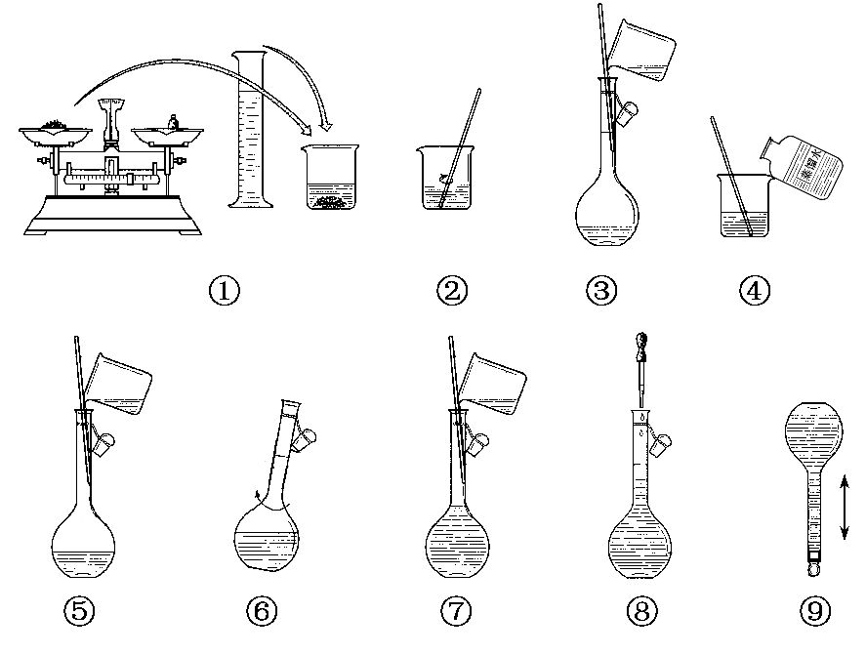
回答下列问题：
(1)在容量瓶的使用方法中，下列操作不正确的是__________(填写标号)。
A.使用容量瓶前检查它是否漏水
B.容量瓶用蒸馏水洗净后，再用待配溶液润洗
C.配制溶液时，如果试样是固体，把称好的试样用纸条小心倒入容量瓶中，缓慢加入蒸馏水到接近刻度线1～2 cm处，用胶头滴管滴加蒸馏水到刻度线
D.配制溶液时，如果试样是液体，用量筒量取试样后直接倒入容量瓶中，缓慢加入蒸馏水到接近刻度线1～2 cm处，用胶头滴管滴加蒸馏水到刻度线
E.盖好瓶塞，用食指顶住瓶塞，用另一只手的手指托住瓶底，把容量瓶倒转和摇动多次
(2)①中称得Na₂CO₃____________g。
(3)玻璃棒在②、③两步中的作用分别是_________________________________、
__________________。
(4)若出现如下情况，对所配溶液浓度有何影响？(填“偏高”“偏低”或“无影响”)
A.某同学在第⑧步观察液面时仰视_____________________________________；
B.在第⑤步不慎有少量液体流到容量瓶外_______________________________。
【解析】(1)用待配溶液润洗容量瓶，会使内壁附着溶质，导致所配溶液浓度偏大，故B不正确；若在容量瓶中进行溶解或稀释，由于热效应使溶液的体积和容量瓶容积发生改变，所配溶液浓度会产生误差，故C、D不正确。
(2)n(Na₂CO₃)=c(Na₂CO₃)×V(Na₂CO₃)=0.2 mol·L⁻¹×0.25 L=0.05 mol，m(Na₂CO₃)=n(Na₂CO₃)×M(Na₂CO₃)=0.05 mol×106 g·mol⁻¹=5.3 g。
(3)玻璃棒是中学化学实验中常用的仪器，在第②步中，用玻璃棒搅拌，可加速Na₂CO₃固体的溶解；在第③步中，用玻璃棒引流，可防止Na₂CO₃溶液流到容量瓶外。
(4)所有的定量实验都存在一个“误差”的问题，在本实验的误差分析中，一定要紧扣物质的量浓度的定义式，即c=n/V。如果在第⑧步观察液面时仰视，V偏大，结果偏低；如果在第⑤步不慎有少量液体流到容量瓶外，n偏小，结果偏低。
答案：(1)B、C、D (2)5.3 (3)搅拌，加速溶解 引流
(4)A.偏低 B.偏低
8.(11分)Ⅰ.根据下列各题中所给出的数据，可分别求出其“溶液的溶质质量分数”或“溶液的物质的量浓度”，试判断并求解。
(1)已知某氢氧化钠溶液VL中含有n个氢氧根离子，可求出此溶液的________是________。
(2)已知某氢氧化钠溶液中Na⁺与H₂O的个数之比为1∶a，则可求出此溶液的________为________。
Ⅱ.常温下，10.0 mL 1.0 mol·L⁻¹的H₂SO₄(aq)，加水稀释到500 mL，所得H₂SO₄(aq)的浓度为________mol·L⁻¹；蒸发浓缩，使溶液的体积为2.40 mL，所得H₂SO₄(aq)的浓度为______mol·L⁻¹。
Ⅲ.已知标准状况下1体积水能溶解500体积的氯化氢，则可求出标准状况下氯化氢饱和溶液中溶质的质量分数为_____________________________________。
【解析】Ⅰ.(1)物质的量浓度c=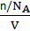mol·L⁻¹。
(2)由Na⁺与H₂O的个数比可知NaOH与H₂O的物质的量之比，故溶质质量分数为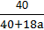×100%。
Ⅱ.根据溶液的稀释定律，溶液稀释或浓缩前后溶质的质量和物质的量不变：c₁V₁=c₂V₂=c₃V₃。
稀释到500 mL时，
c₂(H₂SO₄)=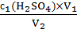
=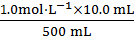
=0.020 mol·L⁻¹；
浓缩到2.40 mL时，c₃(H₂SO₄)=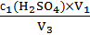
=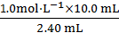≈4.2 mol·L⁻¹。
Ⅲ.不知溶液的密度，不能计算物质的量浓度，可求其质量分数为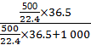×100%≈44.9%。
答案：Ⅰ.(1)物质的量浓度 mol·L⁻¹
(2)溶质质量分数 ×100%
Ⅱ.0.020 4.2 Ⅲ.44.9%
关闭Word文档返回原板块

